

本科学士毕业论文
基于Python的本地高校教务管理系统的设计与实现

姓 名：
学 号：
院 系： 计算机科学技术学院
年 级： 2020级
专 业： 计算机科学与技术
指导导师：
毕 业 论 文 目 录

1 绪论 2
1.1 系统开发背景 2
1.2 系统现状分析 2
2 系统需求分析 2
2.1 系统适用性分析 2
2.2 系统功能模块分析 3
3 系统设计 3
3.1 系统功能设计 3
3.2 实体联系图设计 6
4 系统实现 6
4.1 用户登录模块 6
4.2 管理员模块 7
4.3 员工模块 9
4.4 会员模块 11
5 系统测试 12
5.1 测试环境 12
5.2 运行测试 12
6 结论 13
7 致谢 13

全文共 16 页 4237 字

基于Python的高校教务管理系统的设计与实现
计算机科学技术学院 2020级xxx班 xxx xxxxx
指导教师 xxx
摘 要 在当今社会，计算机技术应用于各行各业，它的方便快捷，精确缜密，可以满足各种需求，适用于每个行业，对于教务管理来说，也是如此。因此，本系统使用python编程语言来进行开发，主要实现了管理员、老师和学生三大功能模块。这三个模块涵盖了一个教务管理的大部分功能，基本上可以实现管理运转。相信开发此程序，对于未来教务管理的发展是有益且必要的。
关键词 计算机现代化；教务管理系统；发展前景
- 绪论
  - 系统开发背景
互联网时代下一切都在逐渐变得数字化。随着教育资源的日益充沛，学生数量也是日益增加。在庞大的学生数量基数下大数据处理能力必不可少的。传统的教务管理方法在如今的大数据时代显得尤为力不从心。传统的教务管理方法越来越落后，借助计算机高速计算优势的新型的计算机教务管理系统，逐渐诞生。这种新型的教务管理系统必将会使教务管理更加方便有效，轻松快捷，也势必会成为教务管理的新趋势。
伴随着计算机技术的愈发成熟，以及新算法新设备的诞生与各种设备的普及。这种符合时代发展，紧随科技进步的新型教务管理系统能更加方便快捷，能够轻松掌握，并且可以降低学校运行成本，让教务管理更简单便捷。在科技步入生活的未来，其会有更大的发展前景。
  - 系统现状分析
现如今教育资料日益丰富，人民生活水平也是提高很多。校园莘莘学子逐渐变多。为了能让教务管理能更好的管理庞大的学生数据信息，能适应时代发展由此推出教务管理系统。该系统可以合理的管理学生信息与教务数据。在处理教务信息与统计学生数据，安排课程分配教学资源时更加简单方便。比起传统的实体超市来说，能够更加高效准确的完成管理工作，因此，教务管理也应该利用计算机做出改变。
2系统需求分析
2.1 系统适用性分析
（1）经济适用性
该系统是通过计算机进行管理运作的，这将大大减少工作人员数量，只需要少数量的系统维护和管理人员即可让系统正常运行。这样能省去大量的人工投入。这也将降低教务管理的成本。同时，用计算机管理教务数据，数据管理更加准确，高效，便捷！一个良好的教务管理系统，可以拥有更加完善的备份与紧急修复处理机制。因此可以避免额外的损失。一个运行平衡的系统，未来对于维护环节，需要的资金也不会那么多。因此，此系统的开发是有经济实用性的。
- 开发适用性
此系统对于使用者较为友好，系统操作简单，方便使用。工作人员只需要简单学习即可基本系统操作方法，不必花费太多时间精力去学习。系统容易掌握操作，操作门槛低，花费资金少，系统运行稳定，而且计算机管理的教务管理系统，更加符合时代的发展，具有很高的开发适用性。
- 技术适用性
本系统主要使用的是python编程语言、pycharm开发平台，mysql数据库[]。开发环境是简单易上手的，同时在开发过程中，一旦出现问题，也能方便查出漏洞。后期在进行了大量的运行操作后，该系统均可运行成功。
2.2 系统功能模块分析
对于教务管理模块进行综合分析后，认为教务管理主要分为三类人群，分别为管理员、教师和学生。
管理员负责系统维护，和数据库运作。管理员可以给教师注册新的账户还能修改甚至删除教师信息。如果教师遗忘了自己的密码，管理员可以重置教师密码。对于信息修改操作，管理员也可以对学生进行相同的操作。除此之外管理员还能公告消息，审核消息对于一些不必要的消息还能进行删除。
教师可以修改个人信息，能对消息进行管理，但是没有消息删除权限。教师还可以查看消息，能查看消息的详细信息。教师的得分模块可以给学生写分数，输入学生的得分情况。
学生功能也是有个人信息模块，该模块也可以修改信息。学生可以查看消息管理员或者教师发布的消息细节。学生还有选课功能可以选课，选完课后可以去选课表查看选课结果。
3 系统设计思路
3.1 功能设计模块
教务管理主要用于管理教务信息，使用群体是学生与老师，当然每个系统都应该具备一个或多个系统管理员，用于维护系统保证系统正常运行。由此得出系统功能图。系统功能图如1所示。
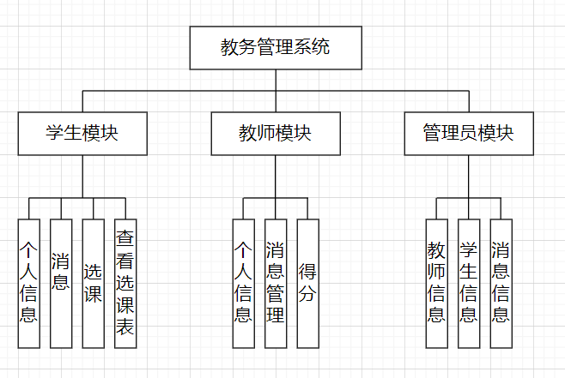

图1 系统功能图
（1）管理员功能实现
管理员登录该系统后，可以实现三个功能操作。分别是教师信息，学生信息，消息信息。教师信息功能有注册新教师，修改教师信息，初始化教师密码，删除教师信息等子功能。学生信息功能模块有注册新学生，修改学生信息，初始化学生信息，删除学生信息等子功能。消息信息模块有公示消息，审核消息，删除消息，消息详情等功能子模块管理员用例图如2所示。

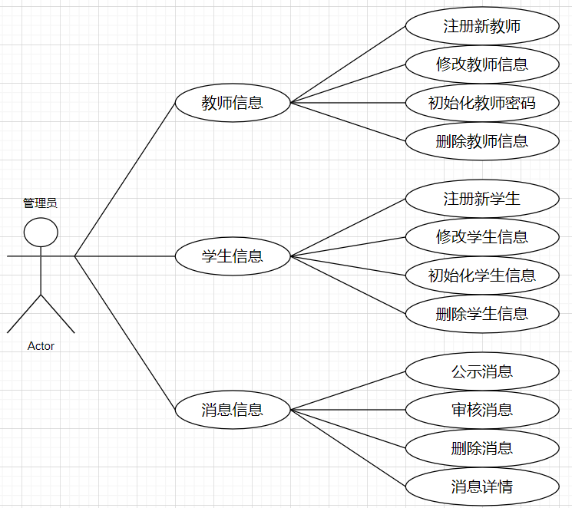

图2 管理员用例图
（2）教师功能实现
教师登录该系统后，可以实现三个功能操作。分别是个人信息，消息管理，得分。个人信息模块中有修改信息子模块。消息管理模块有公共消息，自己的消息，消息详细信息等子模块。得分模块里有输入班级，输入学号，修改得分等子模块。教师用例图如3所示。
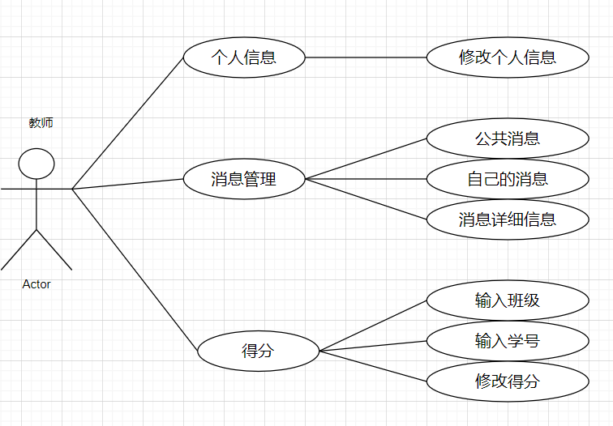
图3 教师用例图

（3）学生功能实现
学生登录该系统后，可以实现四个功能操作。分别是个人信息，消息，选课，查看选课表。个人信息模块中可以修改个人信息，消息模块可以查看消息细节，选课模块可以用课号选课，查看选课表模块可以查看选课详情。学生用例图如4所示。
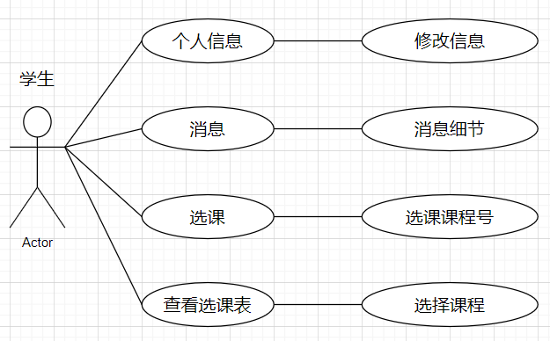
图4 学生用例图
3.2 实体联系图设计
基于对本系统的需求分析，并根据实体以及实体之间的关系，得到了该系统的实体联系图。实体联系图如5所示。
姓名
性别
生日
教师
教师号
姓名
职称

学号
学生
属于
m 1
选 课
成绩
教学情况
工作量

m
评估成绩
学生类别
n
限定人数
教学班
m m
排课
教室使用
时间
教学班号
专业

日期
1 n
教室
名称
类型
容量
课号
课程

1 n
课名
m
先导课
简介
教学计划细节
学分
课程性质
制定
n
计划号
计划名称
总学时
必修课总学分
选修课总学分
制定日期
开设学期
教学计划

图5 实体联系图

4 系统实现
4.1 用户登录模块
在登录模块中用户需要输入账号和密码系统会把用户输入的账号和密码和数据库账号密码做比对，如果密码正确允许用户登录如果密码错误就会提示用户密码错误。如果用户输入的用户名是未注册的用户名他会询问用户是否注册新账号。如果密码是错误的但用户名是已注册的用户名那么就会提示用户密码错误并要求用户重新输入密码输入密码次数仅有三次如果三次都输错系统将拒绝登录请求。
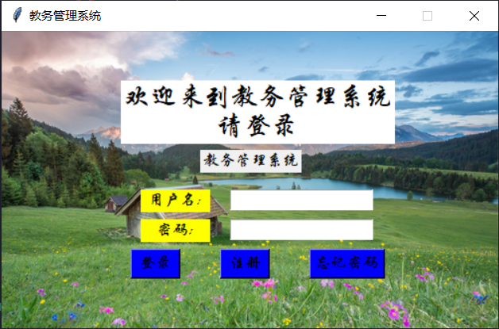
4.1.1用户名不存在情况：
会提示用户用户名不存在，并询问是否要创建新用户。如果用户确定那么会调用注册界面，进行账号注册。
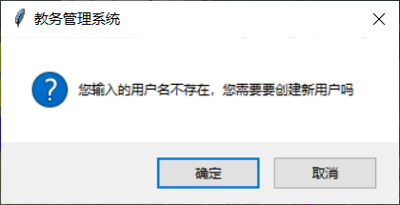
图6 登录界面图
4.1.2注册界面：
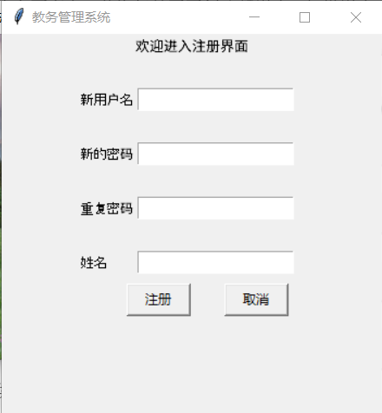
在注册界面中需要填写用户名密码，确认密码，用户姓名。并且这四个都是必填项，如果不填写那就无法注册。
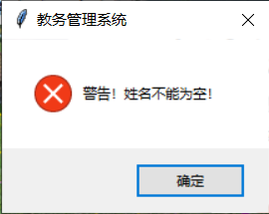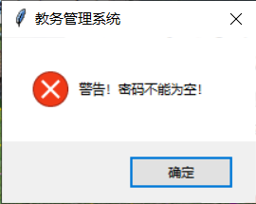
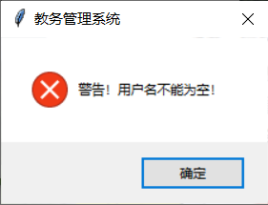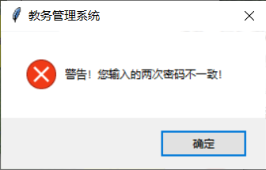
4.1.3输入密码错误三次系统退出：
输入密码时系统会记录输错次数，到达制定次数后系统会强制退出。
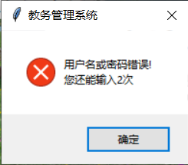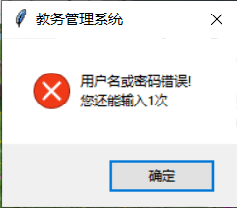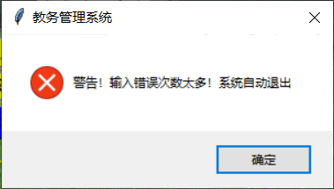

4.2 管理员模块
4.2.1 教师信息管理
教师信息管理模块中主要用于管理教师的一些数据管理员可以给教师注册账号修改教师的基本信息如果教师忘记了密码管理员可以帮助教师初始化教师密码如果哪些老师已经不需要再学校工作管理员也可以删除该教师的教师信息。管理员还可以在数据库导入学生成绩。
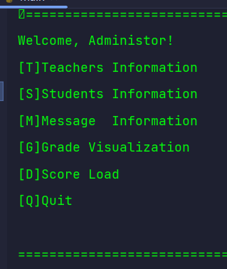
图8 管理界面图教师信息管理
4.2.2 学生信息管理
在学生管理模块中管理员可以帮助学生注册账号还可以帮助学生修改学生信息以及学生忘记密码之后可以帮助学生初始化密码如果某些学生已经不在校了那么管理员也可以删除学生信息
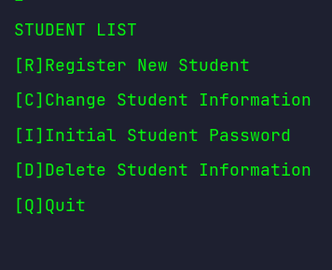
图9 学生信息管理界面图
4.2.3 消息管理
在消息管理模块中管理员可以发布消息公示消息然而教师也有发布消息的权利但是教师发布的消息需要受到管理员的审核如果发现违规消息管理员有权利删除违规消息。
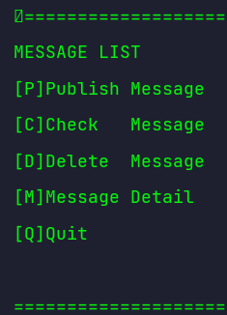
图10 消息管理界面图
4.2.4 学生成绩可视化：
可以将所有学生的成绩输出出来生成柱状图进行成绩分析。
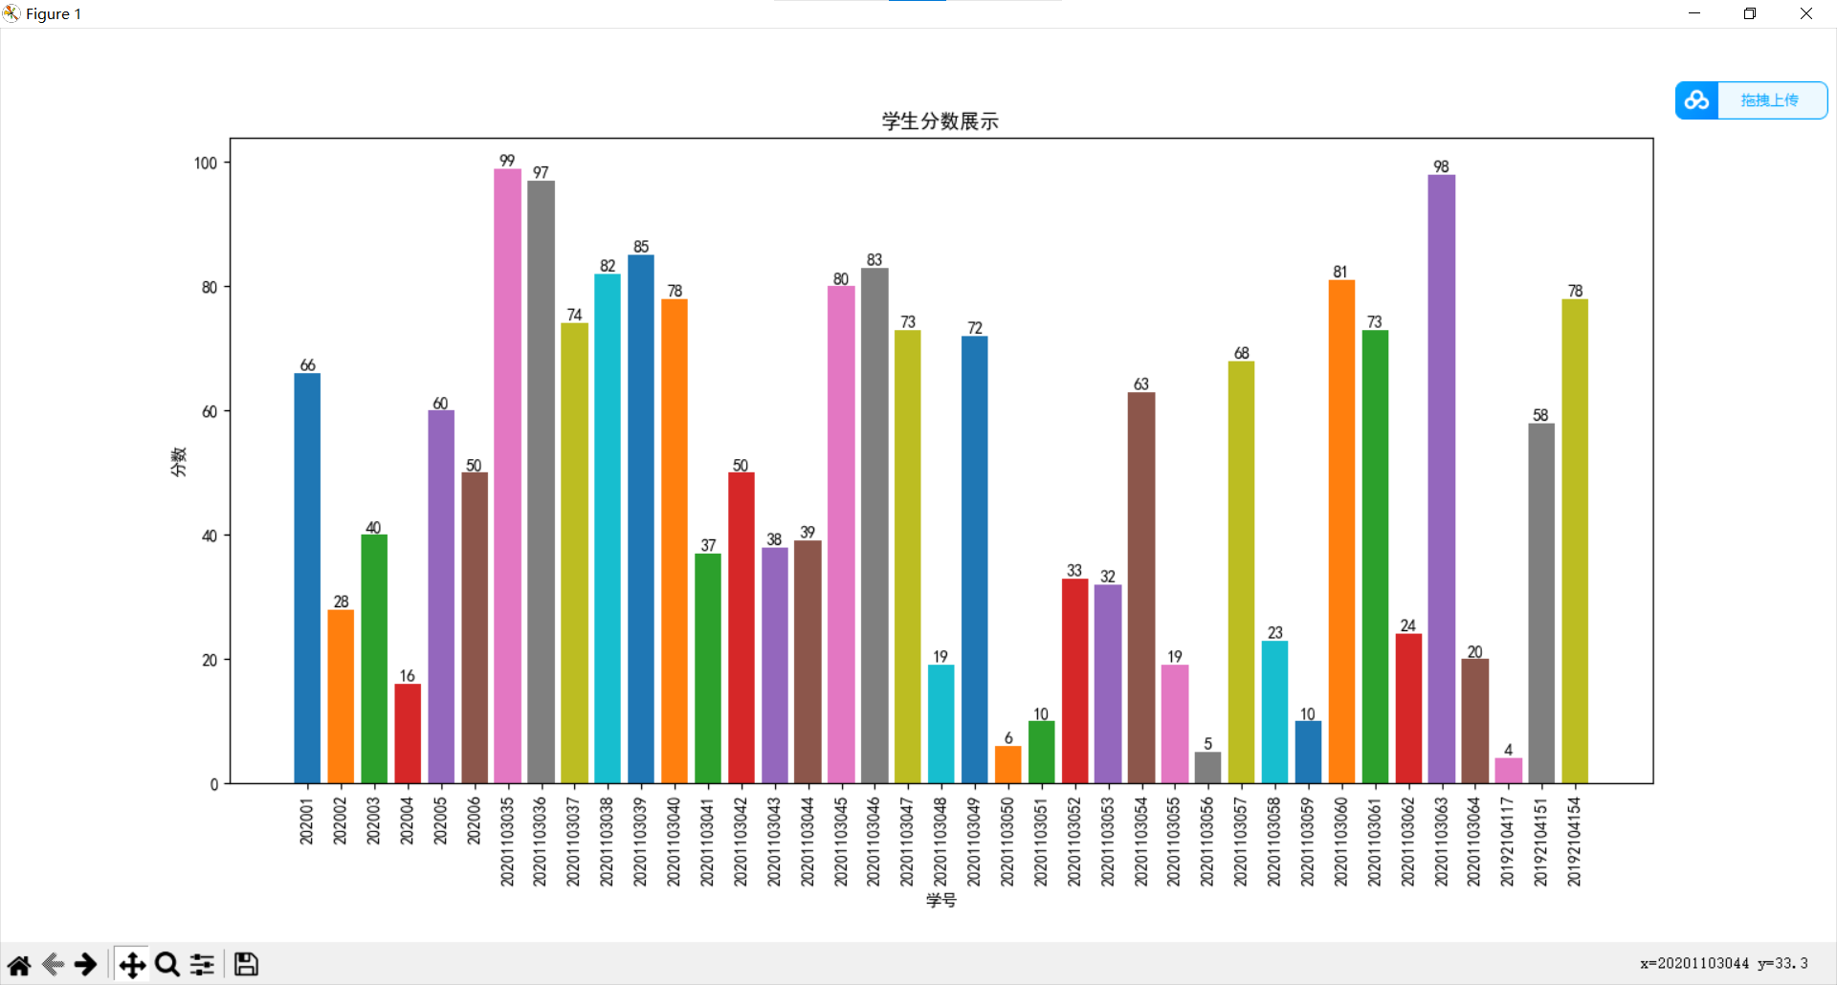
4.2.5成绩导入模块
此模块可以读取.csv文件并进行自动解析并在数据库选课表插入成绩完成数据库成绩导入工作。下面是插入结果和部分文件解析逻辑代码。
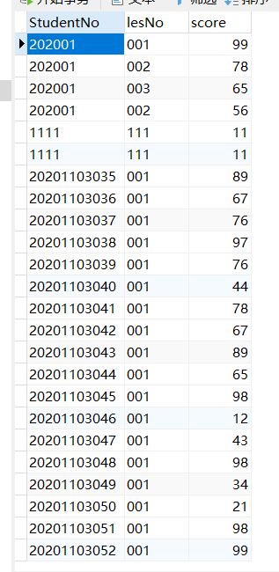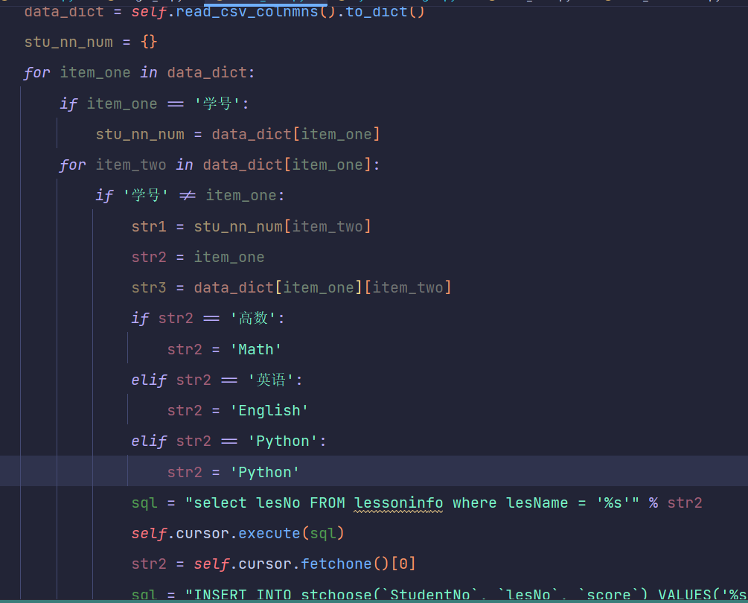
4.3 教师模块
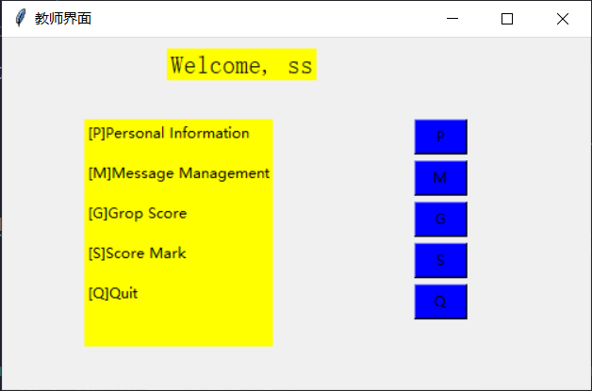
4.3.1 个人信息管理
在个人信息管理模块中教师如果发现自己的个人信息有误可以选择更改个人信息。
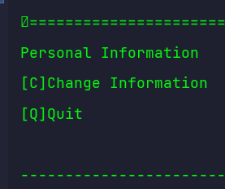
图12 个人信息管理界面图
4.3.2 消息管理
消息管理模块中教师可以查看公共消息教师账户也有发布消息的权利所以教师也能查看自己所发布的消息还能查看一些消息的详细情况与详细情形与内容。
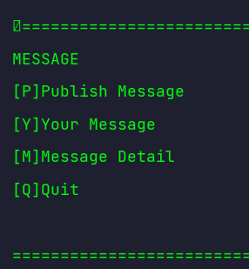
图13 消息管理界面图
4.3.3 学生得分管理
学生得分管理界面中教师需要录入学生信息并修改学生成绩，在本模块中教师首先要选择自己所需要修改学生的班级然后再从班级中找到相应学号的学生并录入成绩。
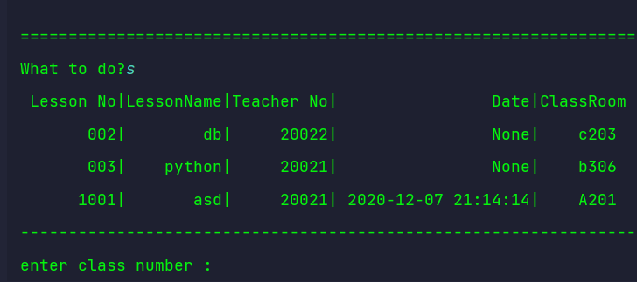
图14 学生得分界面图
4.3.4 成绩可视化
需要写入查询的课程名。
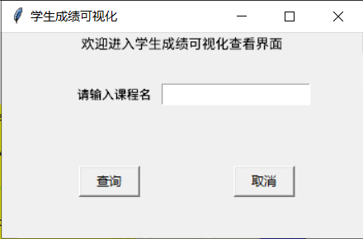
如果输入的课程不存在会有以下提示。
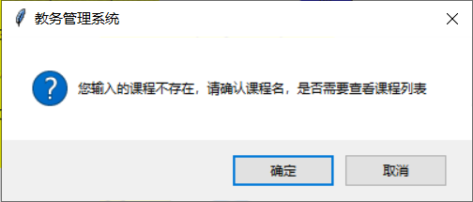
选择查看课程列表会有以下显示。
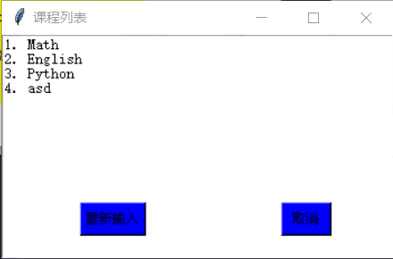
再次模块中用户可以选择重新输入，还可以取消输入。
如果课程名输入正确后如下显示。
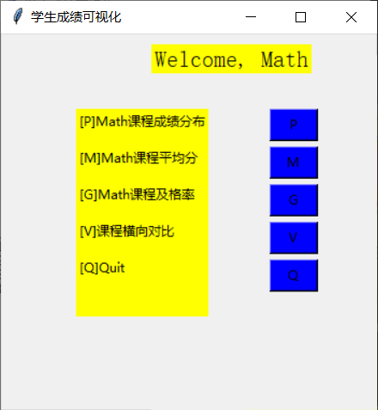
有四种成绩可视化查询方式。
第一种课程成绩分布：
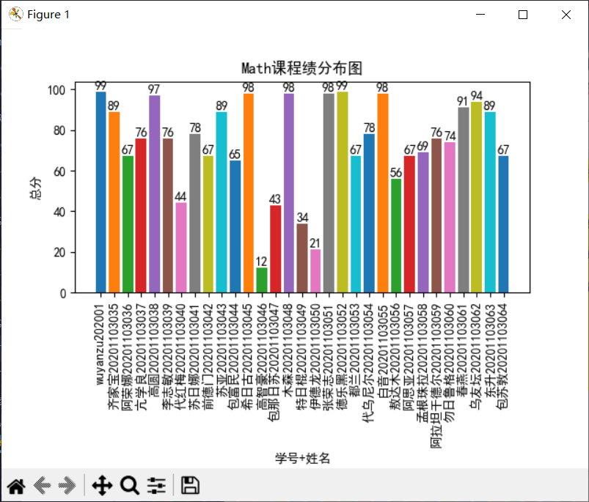
第二种：课程平均分
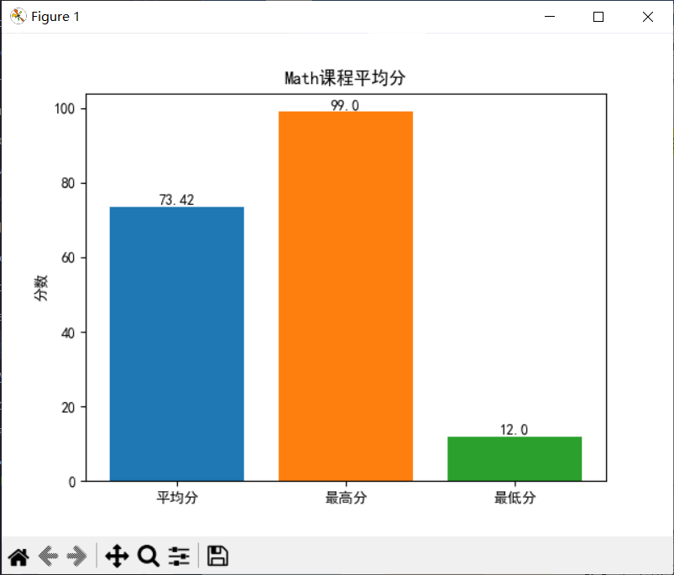
第三种：课程及格率
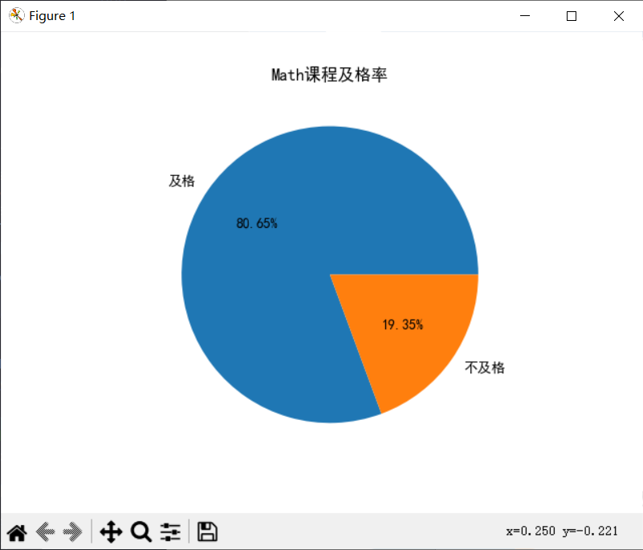
第四种：课程横行对比
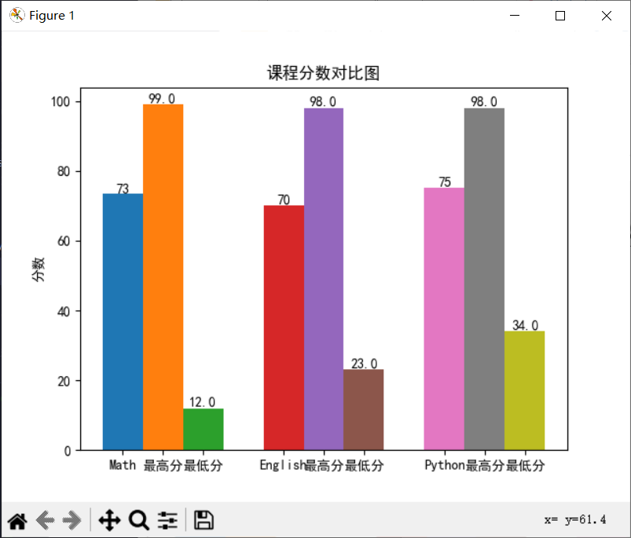
4.4 学生模块
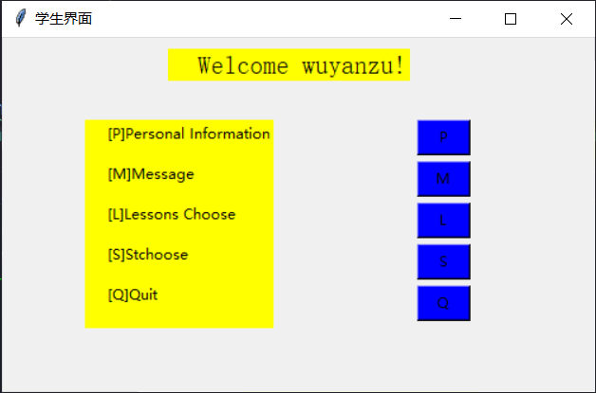
4.4.1 个人信息管理
学生个人信息管理界面学生可以查看自己的个人信息能够掌握个人信息在数据库中的详情如果发现个人信息有误学生还可以修改个人信息。
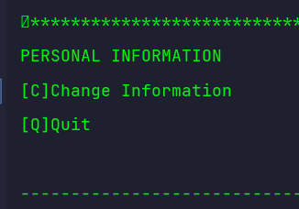
图15 个人信息管理界面图
4.4.2 消息
在消息管理模块中学生可以查看老师和管理员发布的消息但是学生账号并没有发布消息的权限最学生管理模块中的消息管理模块只能用于查看消息
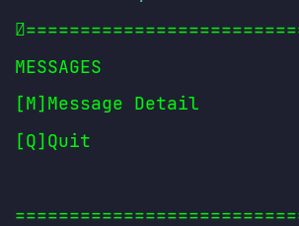
图16消息界面图
4.4.3 选课
学生选课界面中学生可以进行选课操作选课时学生输入需要选择的课程号即可选课成功。
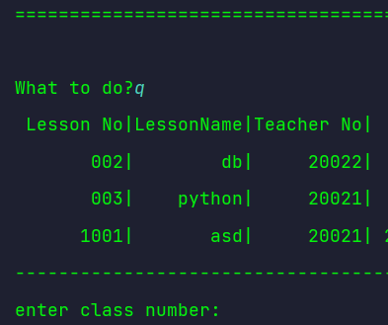
图17 选课界面图
4.4.4 查看选课表
在查看选课表模块中学生可以看见当前已经选完的课程以及课程的详细信息课程详细信息中包括课程编号课程名加上上课时间上课教室等等.
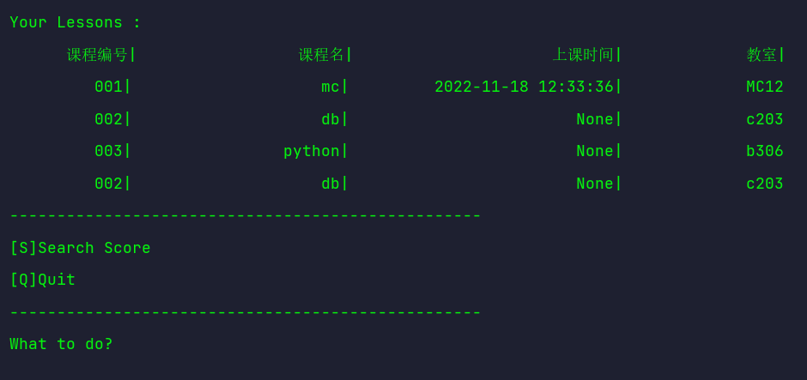
图17 查看选课表界面图

5 系统测试
5.1 测试工具
开发工具：PyCharm 2022.2.3 (Community Edition)
数据库：MySQL
操作系统：Windows 10
5.2 运行测试
管理员模块：
（1）登录管理员账号：200214006 密码 123456。
（2）登录账号后可以看见相关的管理员功能每个功能都可以进行相应操作操作一切正常。测试成功。
老师模块：
（1）登录老师账号：20022 密码：123456。
（2）登录老师账号后可以看见相关的功能每个功能可以完成相应操作.测试成功。
学生模块：
（1）登录学生账号：202001密码：444444。
（2）登录学生账户后你可以看见相关功能操作每个功能都能执行一种操作，功能测试一切正常。测试成功。

6 结论
确定了设计课题之后，我便进行了大量的准备工作，从系统如何搭建，具体功能模块实现，以及开发软件的选择，都进行了深刻的研究。这期间也遇到了很多困难，比如系统的页面格式不规范，部分功能模块实现不了，数据库连接不上等种种问题。因此，我决定把程序分为几个部分去进行，先从简单入手，再循序渐进的去攻破难点，由浅入深逐步推进，最终保证了程序的顺利完成。
通过这次课题开发设计，使我夯实了大学所学的知识，同时也加强了客服困难的能力和信心。我也深知尽管系统的基本功能已经得到实现，但其还有很多不足之处。但在未来，我一定还会继续深造，持续研究，争取使该系统的功能进一步完善，最大程度的发挥出它的价值，使它将来可以真正的服务于教务。
7 致谢
在这里，我要感谢我的论文指导老师于海青老师。在于海青老师的鼓励与指导下，我克服了学业以及生活中的各种困难，拥有了奋勇直前的勇气和决心。
同时，还要感谢我的母校对我的培养，感谢我的老师对我的教诲，感谢我的同学对我的陪伴。在未来，我也会继续努力，不畏艰辛，勇往直前，争取早日为社会贡献出一份力量。最后，祝愿老师桃李满天下，同学们前程似锦，母校越来越辉煌。
参考文献
- 赵小会. 浅谈电子信息工程现代化技术[M]. 黑龙江科技信息杂志出版社，2015，12.
[2] 蒋宗礼． 数据库技术及应用（第2版)[M] . 北京：电子工业出版社，2010，343．
[3] 李盛恩． 数据库基础与应用（第2版)[M]． 北京：人民邮电出版社，2009，14－78．

